Консультация для родителей
«Развитие детей в игровой деятельности»

Игра не пустая забава. Она
необходима для счастья детей,
для их здоровья и правильного
развития.
Д. В. Менджерицкая

Игра представляет собой особую деятельность, которая расцветает в детские годы и сопровождает человека на протяжении всей его жизни. Игра – ведущий вид деятельности детей дошкольного возраста, определяющий развитие интеллектуальных, физических и моральных сил ребёнка. Ведущее положение определяется не количеством времени, а тем, что она удовлетворяет основные потребности ребенка в общении, взаимодействии со сверстниками, активности, движении, фантазии, познании окружающего мира, самостоятельности; в игре зарождаются другие виды деятельности. И как в свое время писала Н. К. Крупская, игра для ребят – «учёба, игра для них – труд, игра для них – серьёзная форма воспитания, игра для дошкольников – способ познания окружающего».
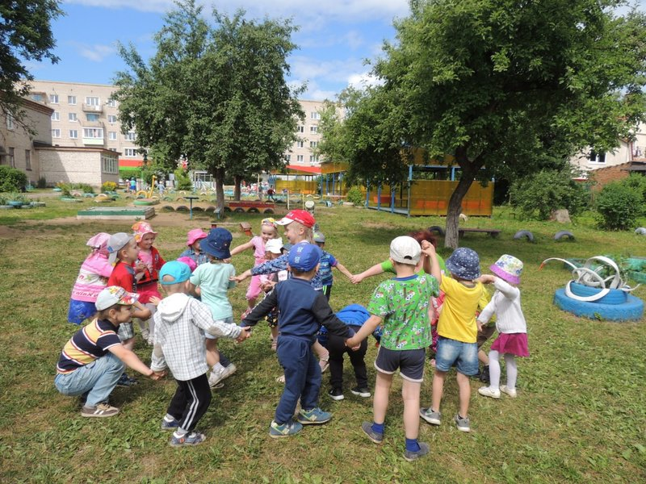
Игры существуют разные: подвижные, сюжетные, подражательные, дидактические, познавательные, творческие, театрализованные. Одни развивают мышление и кругозор, другие ловкость и силу, третьи – конструкторские навыки детей. Все они нужны и по-своему полезны детям.

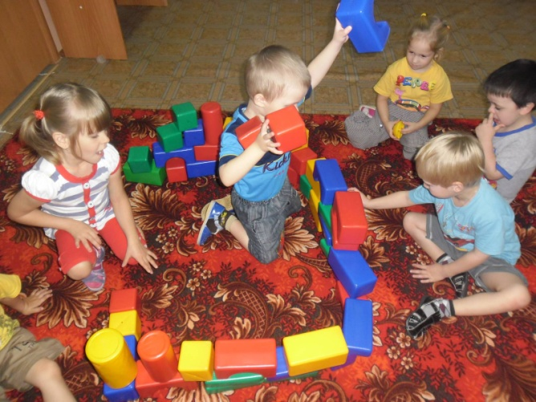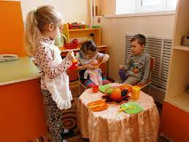

Игра не пустая забава. Она необходима для счастья детей, для их здоровья и правильного развития. Стремительное проникновение телевидения и информационных технологий во все сферы жизни человека отразилось и на детях. К сожалению, те, для кого игра – жизненная необходимость и условие для развития, перестают играть. Находясь дома, дети не отходят от телевизора и часами просиживают у компьютера. Такое времяпрепровождение не приносит ничего, кроме вреда. Длительный просмотр телепередач в этом возрасте приводит к переутомлению зрения, нарушению деятельности нервной системы, а сцены насилия, которыми изобилуют сегодняшние фильмы и даже мультфильмы, наносят непоправимый вред детской психике.
Дети стали играть не только меньше, но и хуже. Изменилось само качество, сама суть детской игры: она стала какой-то невесёлой, агрессивной, индивидуалистичной.
Родителям необходимо самим включаться в игры своих детей и отказаться от привычки «спихивать» ребёнка на телевизор, как на электронную няньку. Играя, мы общаемся с детьми на их территории. Наблюдая за поведением ребёнка в игре, взрослый учится понимать его проблемы, невысказанные переживания, признавая право ребёнка на выражение своих чувств и эмоций.
Взяв на себя роль в игре, взрослый показывает образец общения между людьми в разных социальных ситуациях, демонстрирует примеры творчества в ходе придумывания новых сюжетов.

Взаимодействуя с детьми, родителям необходимо:

1) Исходя из материальных возможностей семьи, приобретать для ребёнка разнообразные игры и игрушки, из которых можно выбрать нужное в данный момент. Но не накапливать их в доме без разбора.

2) Заранее согласовывать с ребёнком требования к хранению и уборке игрушек.

3) Продумать возможность временного сохранения детских построек, конструкций.
4) Вспоминать своё детство и рассказывать ребёнку о том, как вы играли сами.

5) Наблюдать за играми ребёнка дома и по желанию рассказать о них воспитателям.

6) Проявлять уважение к личности ребёнка, считаться с постепенностью становления игровой деятельности и не пытаться искусственно её ускорить.

7) Тактично, ненавязчиво предлагать помощь в создании игровой среды («Может быть, тебе при приготовлении обеда понадобится моя кастрюля?», «А хочешь, я помогу тебе сделать гараж для твоей машины?» и т. п.). Отказ ребёнка от предложенной помощи воспринимать как должное («Конечно, тебе виднее, но если тебе что-то понадобится, то я буду рада тебе помочь»).

8) Проявлять инициативу и выражать искренне желание участвовать в игре. Получив согласие ребёнка, поинтересоваться своей ролью («А кем я буду?»). В случае непонимания ситуации и желаний ребёнка уточнить у него важные для развёртывания сюжета обстоятельства, связанные с характеристикой героя и его поведением («А какой я буду лисой – доброй или злой?»). Играя свою роль, проявлять инициативу и самостоятельность, стараться мотивировать поступки того героя, чью роль вы исполняете. Всегда в игре соглашаться со своим малышом! Это вселяет в него уверенность в своих силах и порождает инициативу и творчество.

9) По окончании игры выразить своё удовлетворение и высказать надежду на то, что и в следующий раз ребёнок пригласит вас для участия в ней.

Безусловно, игровая деятельность ребенка в семье отличается от игр детей в детском саду по содержанию, условиям и форме организации. Но то, что играть в разнообразные игры дома дети должны, это обязательное условие психофизического развития ребенка дошкольника.
Проведение игр дома зависит от обстоятельств, например, от занятости мамы. Но даже если она готовит еду, то может поиграть с ребенком в поваров, магазин, столовую, хозяюшку, попутно закрепляя представления ребенка об овощах и фруктах, посуде, бытовой технике и т.п. А с папой можно поиграть в строительные игры, заняться конструированием. Когда родители гуляют с ребенком или идут по улице куда-либо, есть возможность для различных словесных или речевых игр. Любая игра с ребенком способствует поддержанию теплых внутрисемейных отношений.
Давайте же будем играть вместе со своими детьми как можно чаще. Помните: игра – прекрасный источник укрепления физического, духовного и эмоционального самочувствия ребёнка. Совместная игра ребёнка со взрослым не только основное средство развития маленького человека, но и инструмент, способствующий взаимопониманию разных поколений. Открывайте мир вместе с ребёнком!

